西李庄村2024年1-4月党员活动

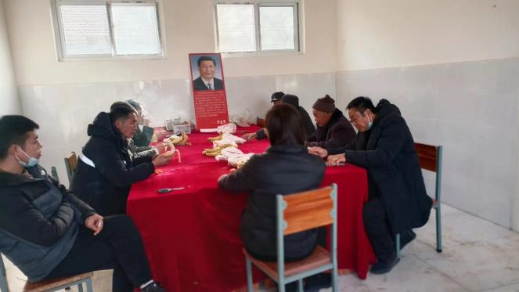**1月份“主题党日”活动会议**

会议内容：1.学习传达习近平总书记重要讲话精神。深入学习党的二十大精神，认真研读《党的二十大报告辅导读本》《党的二十大报告学习辅导百问》；跟进学习习近平总书记在中央经济工作会议、中央农村工作会议、中央政治局2023年度民主生活会上的讲话等最新重要讲话精神。

2.传达上级安排部署。**一是**做好元旦春节期间生活困难党员、老党员、老干部、因公牺牲党员干部家属以及驻村第一书记等走访慰问工作，送去党组织的温暖和关心。**二是**组织开好2023年度基层党组织组织生活会和民主评议党员工作。**三是**认真总结2023年度党建工作、对2024年党建工作进行谋划。

3.通报上月党员积分情况。公示上月党员积分情况，运用好党员激励加分结果，充分发挥党员积分“爱心银行”的作用。

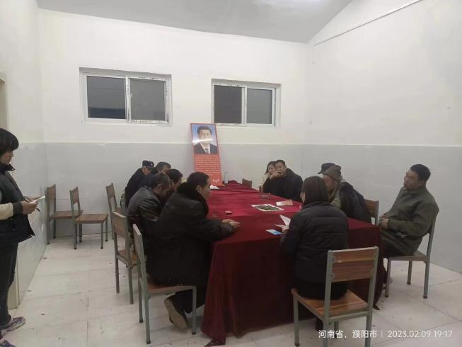

**2月份“主题党日”活动会议**

**会议内容：**1.学习传达习近平总书记重要讲话精神。

2.传达上级安排部署。**一是**指导基层党组织开好2023年度基层党组织组织生活会和民主评议党员工作；**二是**农村、社区基层党组织全面总结2023年“五星”支部创建情况，对标对表进一步做好今年创建工作；**三是**筹备做好各领域基层党组织书记述职评议工作。

3.通报上月党员积分情况。公示上月党员积分情况，运用好党员激励加分结果，充分发挥党员积分“爱心银行”的作用。

4.开展服务群众工作。

5.组织党员交纳2月份党费。

6.为本月入党党员过政治生日。

7.谋划村2024年项目、五星支部创建等工作。

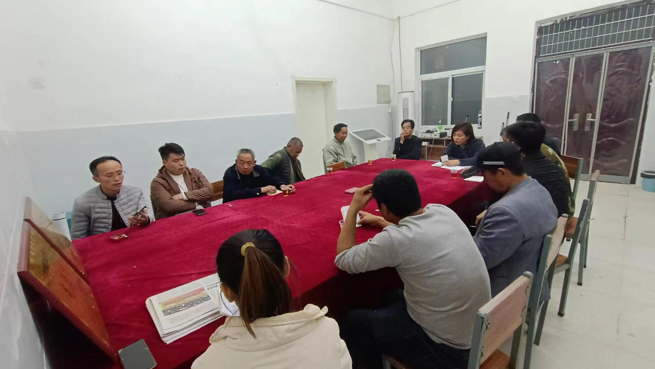

**3月份“主题党日”活动会议**

会议内容：1、学习传达习近平总书记重要讲话精神。2.传达上级安排部署。**一是**指导村（社区）党组织传达省、市“五星”支部创建工作推进会精神，谋划推进“五星”支部创建工作；**二是**集体学习“五星”支部创建文件和应知必会知识，邀请农民合作社负责人、致富带头人参加；**三是**督促未召开2023年度组织生活会和开展民主评议党员的支部。

3.通报上月党员积分情况。。

4.开展服务群众工作。结合学雷锋纪念日、妇女节、植树节等，组织党员广泛开展敬老爱幼、助残扶困、植树造林、关爱妇女儿童等志愿服务活动。

5.组织党员交纳3月份党费。

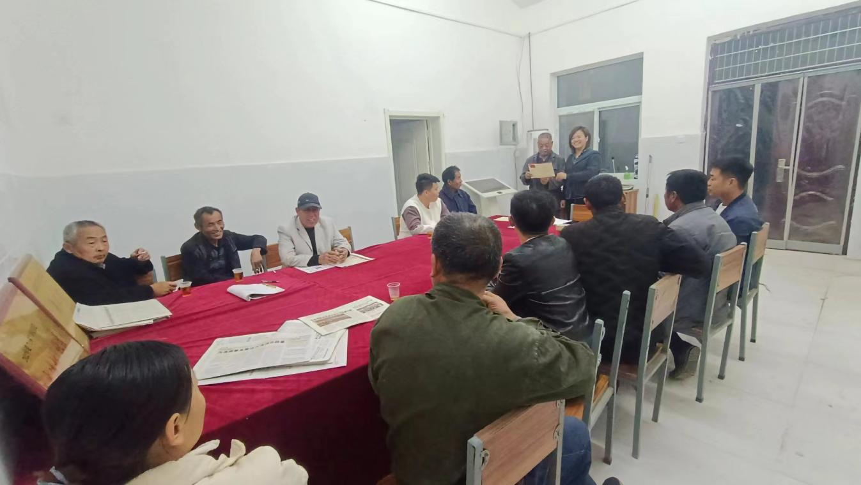4**月份“主题党日”活动会议**

会议内容：1.学习传达习近平总书记重要讲话精神。组织党员深入学习《求是》杂志等发表的重要讲话、重要指示批示和重要文章精神。

2.传达上级安排部署。**一是**组织村（社区）党员干部学习“五星”支部创建应知应会，研究党支部领办农民专业合作社等事宜。

3.通报上月党员积分情况。公示上月党员积分情况，运用好党员激励加分结果，充分发挥党员积分“爱心银行”的作用。

4.开展服务群众工作。

5.组织党员交纳4月份党费。

6.为本月入党党员过政治生日